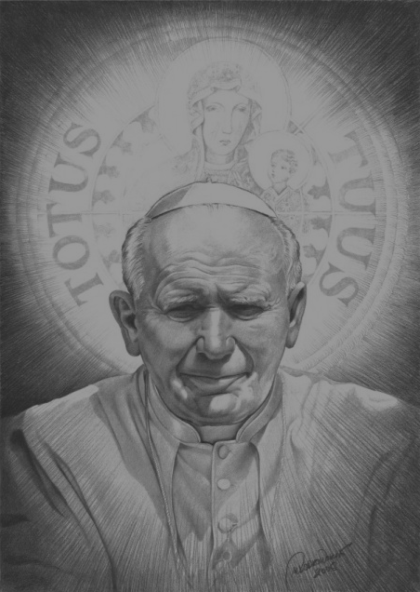
Parafia Rzymskokatolicka pw. św. Andrzeja
w Gilowicach
Gminny Ośrodek Kultury w Gilowicach
Uczniowie klasy VB Szkoły Podstawowej w Gilowicach

z a p r a s z a J Ą n a o b c h o d y
V rocznicy śmierci Jana Pawła II

Uroczystość odbędzie się 31 marca br.

w sali Gminnego Ośrodka Kultury w Gilowicach

o godzinie 18.00

